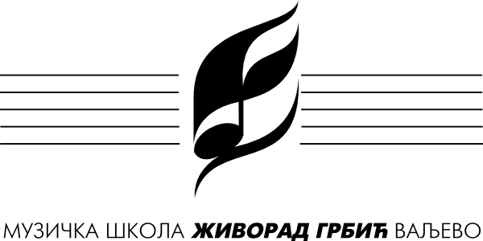 | Распоред часова за школску 2021/22. |  | Класа: | Јадранка Обрадовић
 | Предмет(и): | Солфеђо |  |  | важи од: | 15. 09. 2021..

НЕПАРНА НЕДЕЉА
понедељак |  |  | уторак |  |  | среда |  |  | четвртак |  |  | петак
време | разред | уч. | време | разред | уч. | време | разред | уч. | време | разред | уч. | време | разред | уч.
8,00 | III разред | 18 | 14,00 | III разред | 18 |  |  |  | 8,00 | III разред | 18 | 14,00 | III разред | 18
8,50 | II разред | 18 | 14,50 | II разред | 18 |  |  |  | 8,50 | II разред | 18 | 14,50 | II разред | 18
9,55 | IVразред | 18 | 15,55 | IVразред | 18 | 9,55 | Додатна |  | 9,55 | IVразред | 18 | 15,55 | IVразред | 18
10,45 | Солфеђо IV ТО | 18 | 16,45 | Солфеђо III СМШ | 18 | 10,45 | Допумска |  | 10,45 | Солфеђо II СМШ | 18 | 16,45 | Солфеђо III СМШ | 18
11,35 | Солфеђо II СМШ | 18 | 17,35 | Солфеђо III СМШ | 18 |  |  |  | 11,35 | Солфеђо IV ТО | 18 | 17,35 | Контакт са родитељима
12,25 | Солфеђо II СМШ | 18 |  |  |  |  |  |  | 12,25 | Солфеђо IV ТО | 18

ПАРНА НЕДЕЉА
понедељак |  |  | уторак |  |  | среда |  |  | четвртак |  |  | петак
време | разред | уч. | време | разред | уч. | време | разред | уч. | време | разред | уч. | време | разред | уч.
8,00 | III разред | 18 | 14,00 | III разред | 18 |  |  |  | 8,00 | III разред | 18 | 14,00 | III разред | 18
8,50 | II разред | 18 | 14,50 | II разред | 18 |  |  |  | 8,50 | II разред | 18 | 14,50 | II разред | 18
9,55 | IVразред | 18 | 15,55 | IVразред | 18 | 9,55 | Додатна |  | 9,55 | IVразред | 18 | 15,55 | IVразред | 18
10,45 | Солфеђо III СМШ | 18 | 16,45 | Солфеђо IV ТО | 18 | 10,45 | Допумска |  | 10,45 | Солфеђо III СМШ | 18 | 16,45 | Солфеђо II СМШ | 18
11,35 | Солфеђо III СМШ | 18 | 17,35 | Солфеђо II СМШ | 18 |  |  |  | 11,35 | Контакт са родитељима |  | 17,35 | Солфеђо IV ТО | 18
 |  |  | 18,25 | Солфеђо II СМШ | 18 |  |  |  |  |  |  | 18,25 | Солфеђо IV ТО | 18
НАСТАВНИК: | Јадранка Обрадовић | М. П. | ДИРЕКТОР:

